Suivez ces instructions afin de créer votre propre application Twitter. Un application est un moyen d’interagir avec le web-service de Twitter et ainsi accéder à une variété de ressources. Sans application pour chercher et obtenir de l’information, votre compte du Social-Network-Harvester ne sera pas en mesure d’obtenir du nouveau contenu pour vous!

1. En assumant que vous avez déjà un compte Twitter, allez à la page de paramètres de celui-ci et ajouter un numéro de téléphone valide. Si vous en avez déjà un de configuré, vous pouvez sauter cette étape.

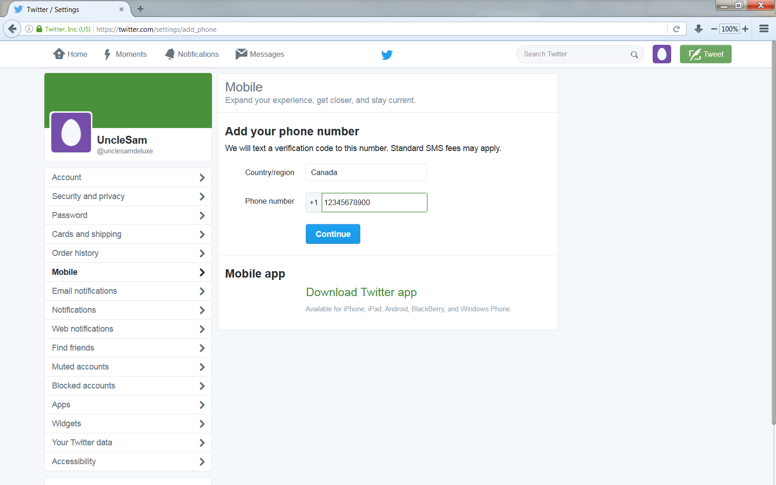

1. Ensuite, allez à l’adresse <https://apps.twitter.com/> et cliquez sur « Create New App »

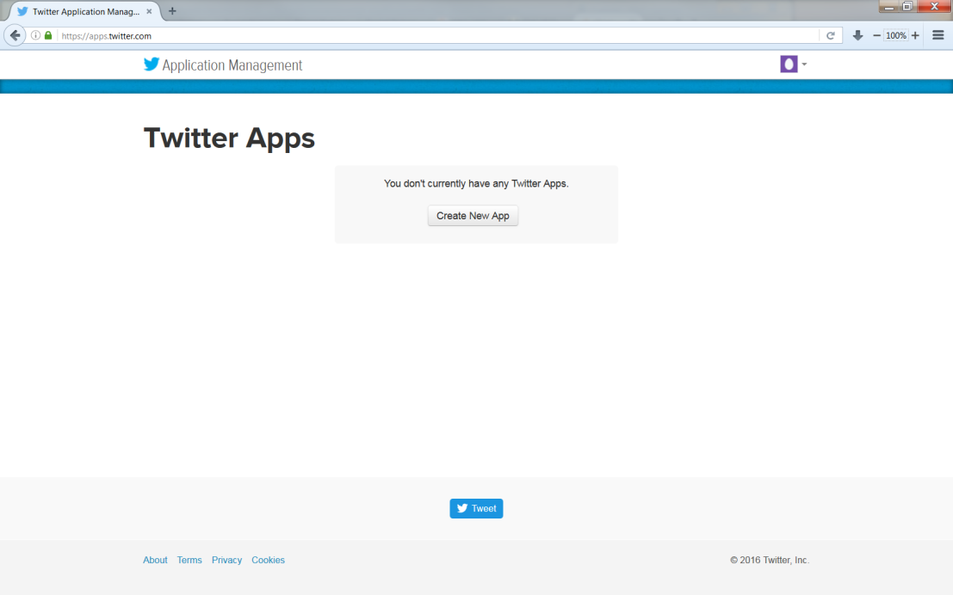

1. Entrez le nom de votre application (cela n’aura aucune influence sur votre compte SNH), une courte description ainsi que l’URL de votre site personnel. Si vous n’avez pas de site personnel, vous pouvez entrer l’adresse <http://aspira.ulaval.ca/>. Laissez le champ *Callback URL* vide.

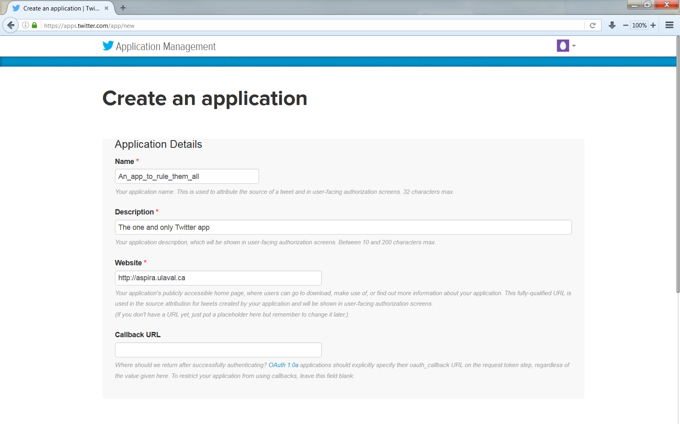

1. Naviguez plus bas dans la page, lisez et acceptez le *Twitter Developer Agreement* et créez votre application Twitter.

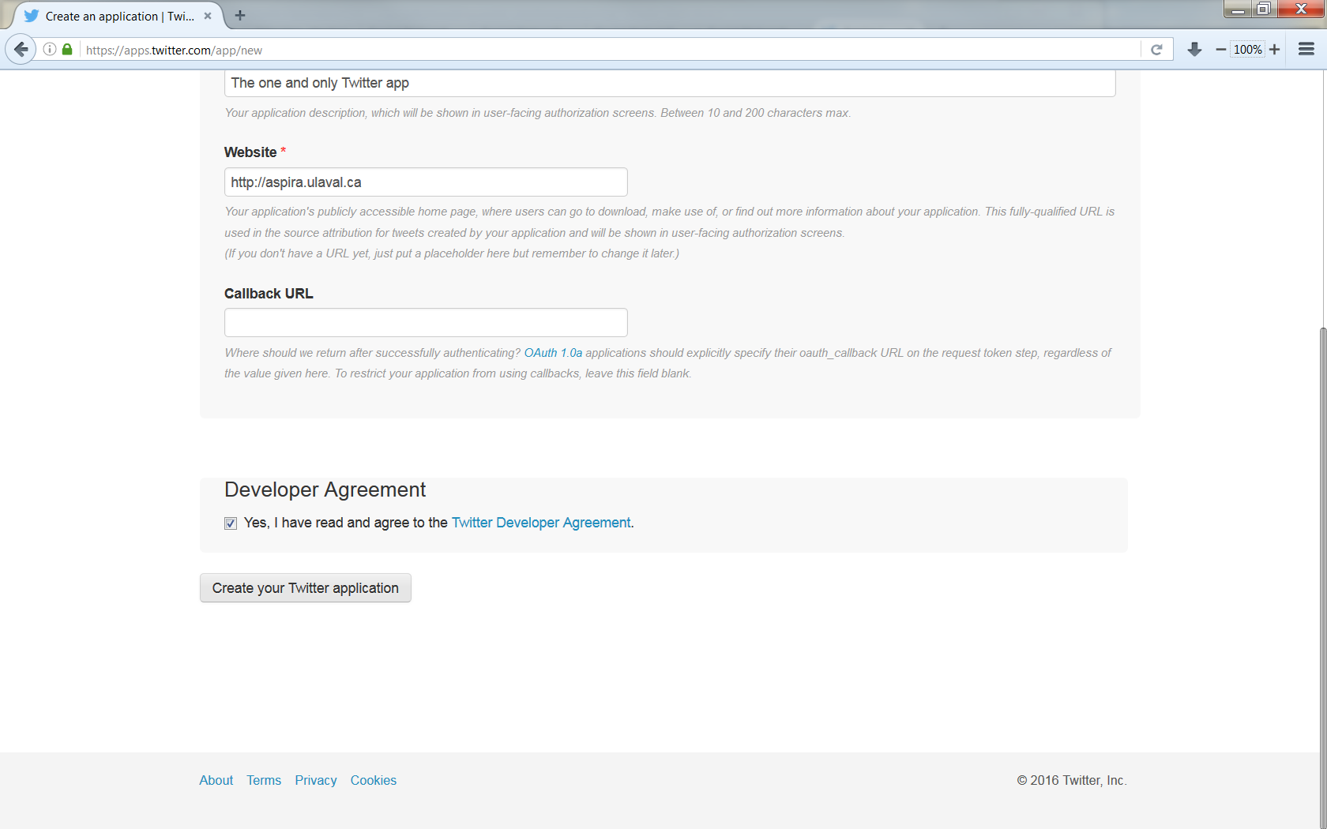

1. Une fois l’application créée, cliquez sur l’onglet “*Permissions*” et changez le paramètre d’accès à *Read Only*. Cliquez sur *Update Settings*.

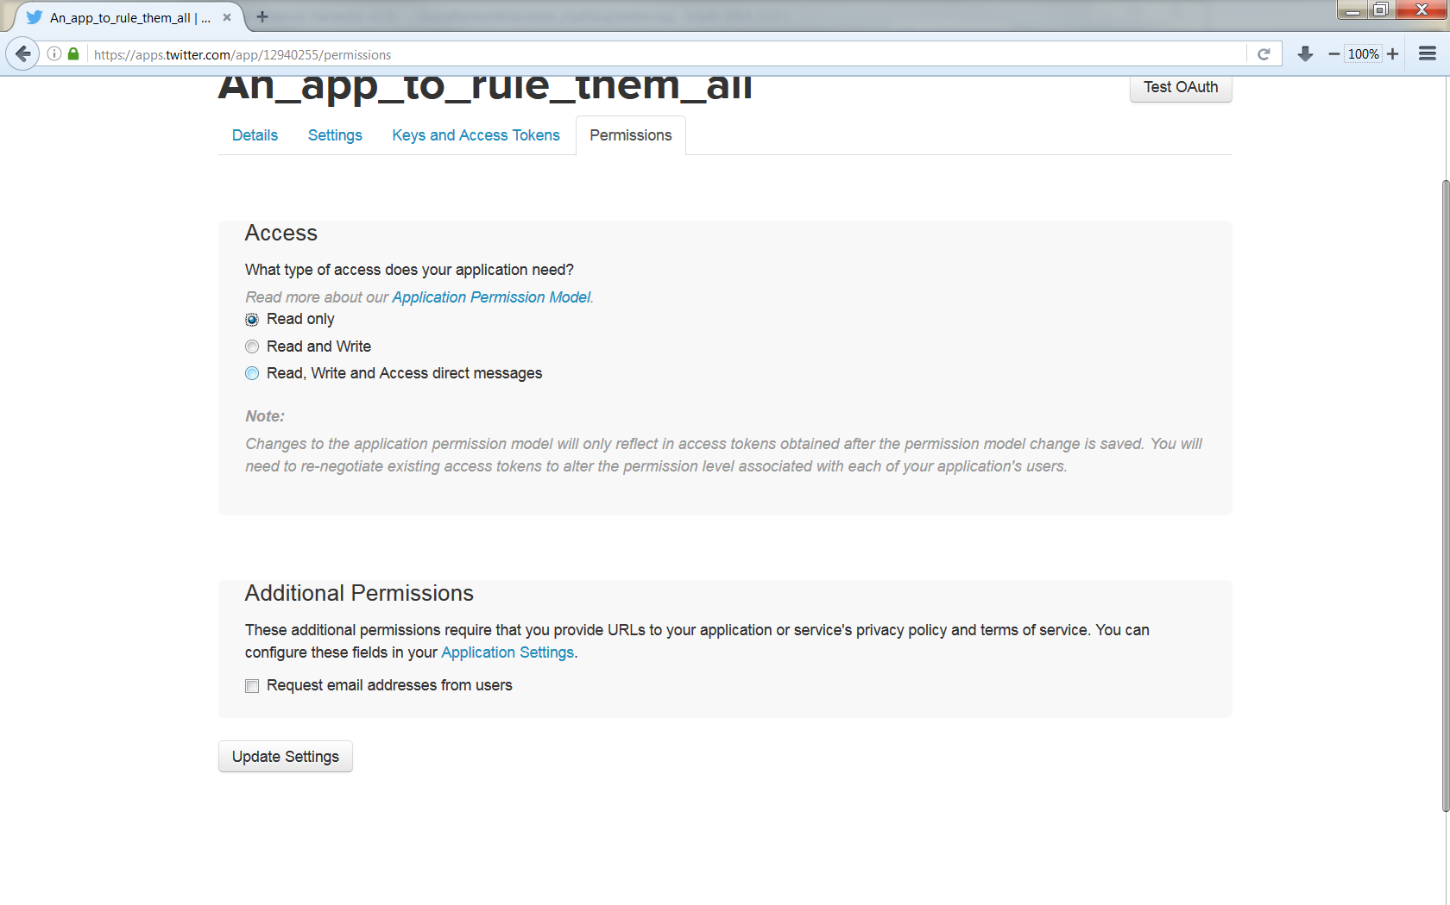

1. Cliquez sur l’onglet *Keys and Access Tokens* et naviguez à la section nommée *Access Token*. Cliquez sur le lien pour générer une paire de jetons d’accès. Vous devriez alors voir une page comme celle-ci-dessous.

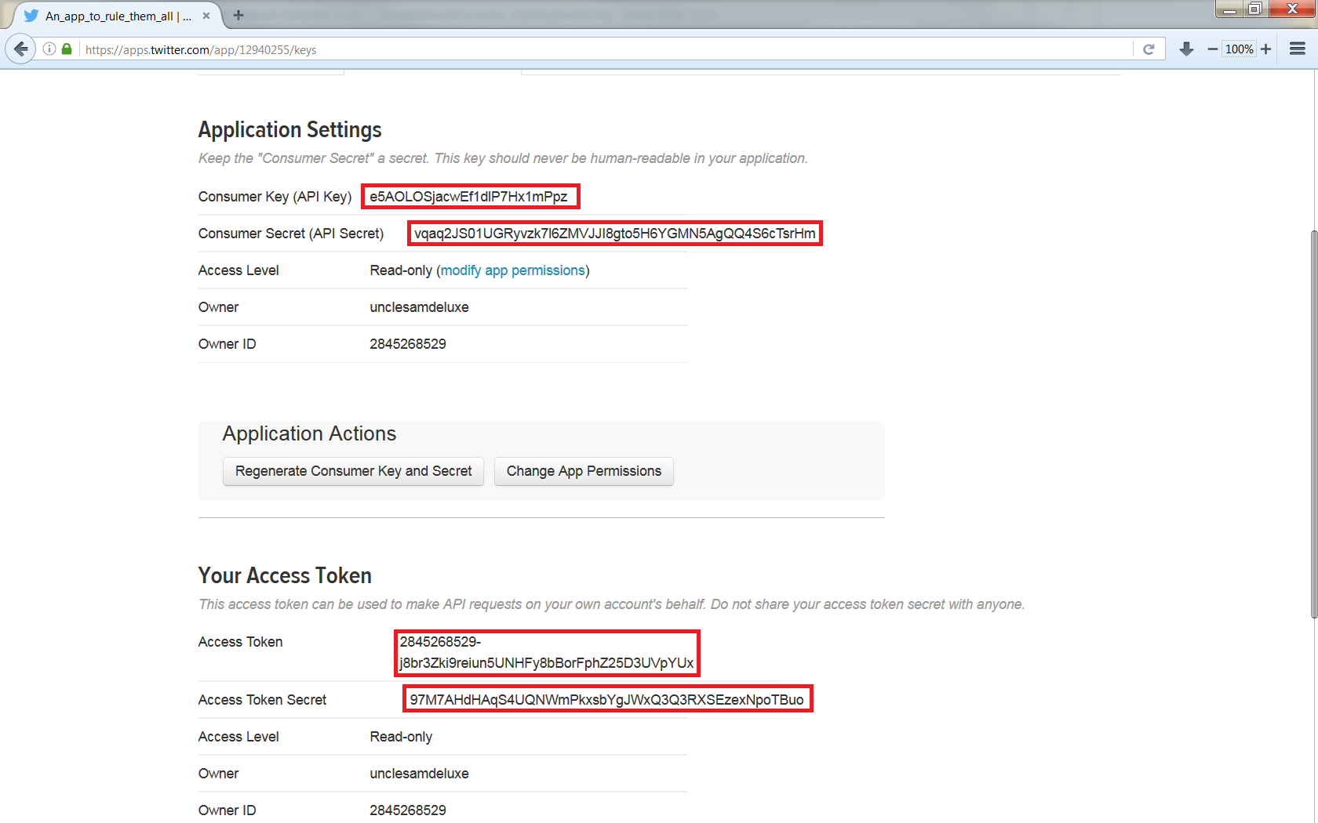

Finalement, Copiez et collez les quatre code encadrés dans l’image dans les champs appropriés de votre page de paramètre du SNH. Cela assurera que votre compte SNH utilisera votre propre application Twitter pour obtenir de l’information du service. Cliquez sur *Soumettre les changements* et voila! Votre compte SNH est désormais prêt à collecter des hashtags et des tweets pour vous!